# Анализ Данных

# Лабораторная работа 3: «Вариационный ряд»

**Тема:** «Числовые характеристики вариационных рядов»

**Цель:** Вычислить математические характеристики вариационного ряда.

**Используемое оборудование:** ПК, табличный процессор Excel

**Постановка задачи**:

1. Ознакомиться с материалами Лекции «Математические характеристики вариационных рядов».
2. Выполнить задания № 1, 2, 3 лабораторной работы

**Задание № 1.**

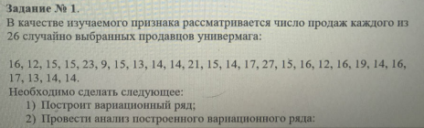

**Решение:**

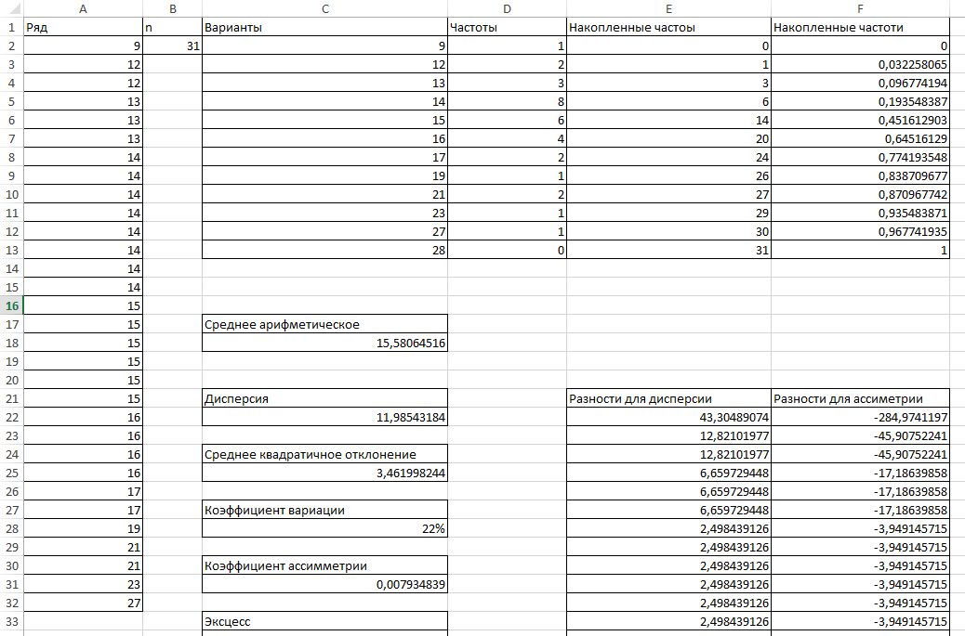

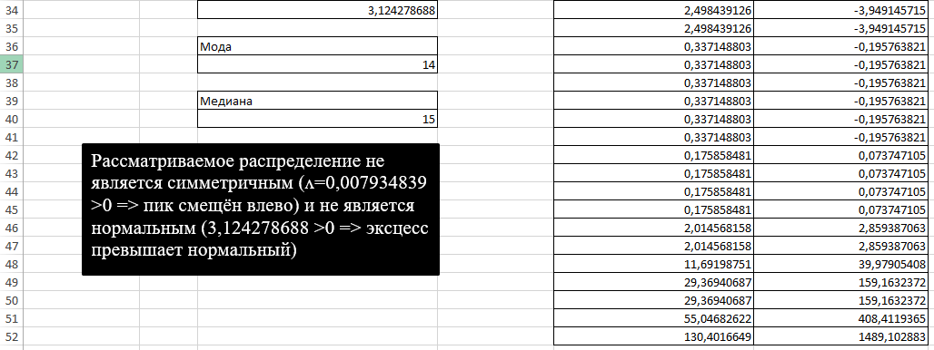

**Задание № 2.**

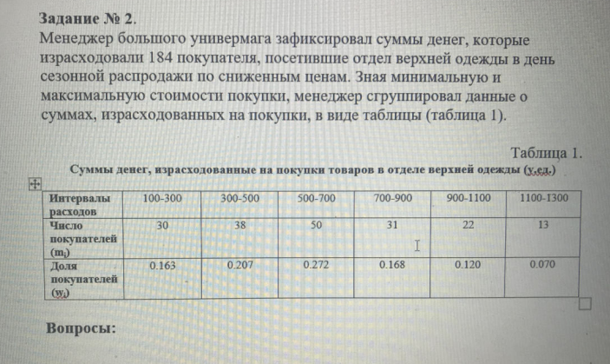



**Решение:**

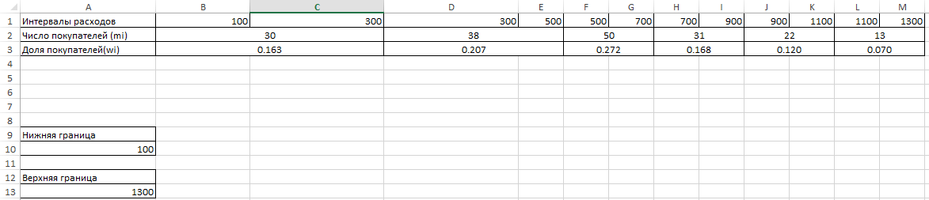

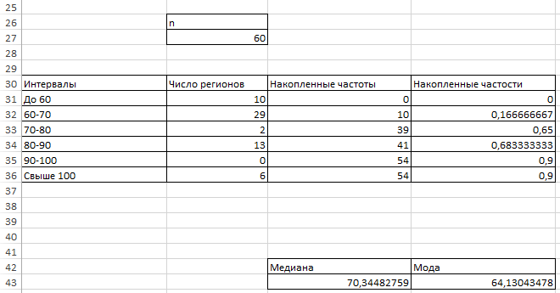

**Задание № 3.**

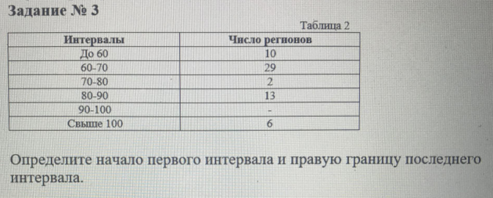

**Решение:**

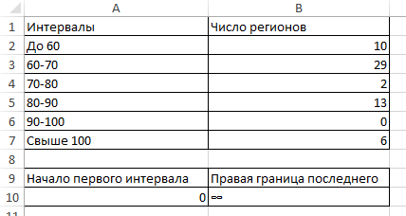

**3.**

  
**Решение:**

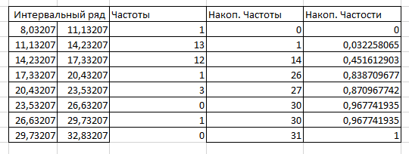

**4.**

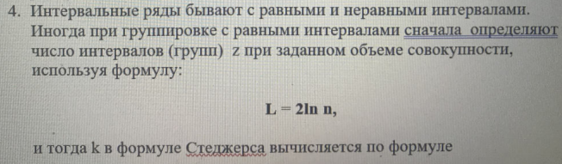



**Решение:**

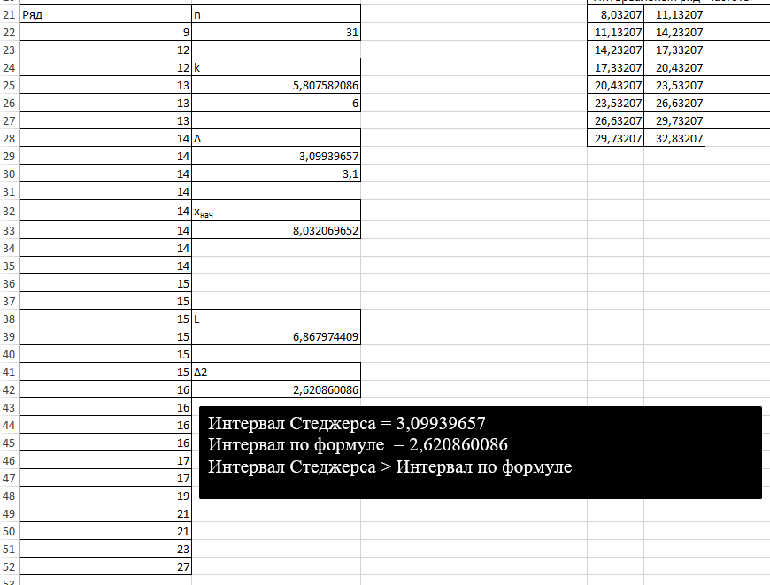

**5.**

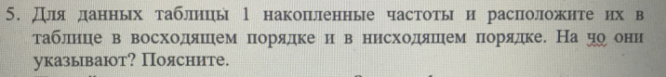

**Решение:**

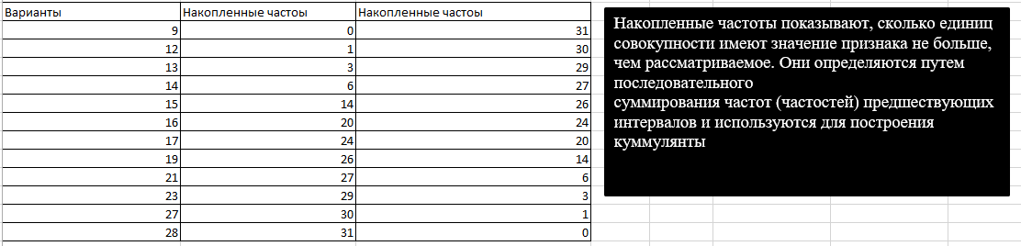

**6.**



**Решение:**

**7.**



**Решение:**

**8.**

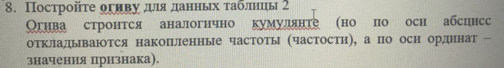

**Решение:**

**9.**



**Решение:**

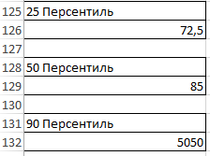

**10.**



**Решение:**



**11.**



**Решение:**



**12.**

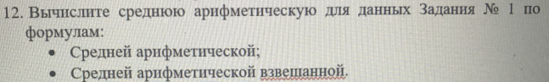

**Решение:**

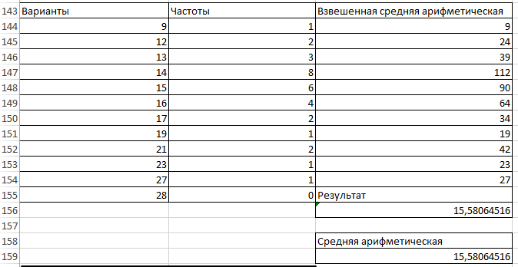

**13.**

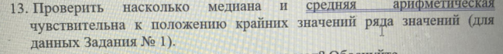

**Решение:**

Среднее арифметическое является очень чувствительным к изменениям крайних значений ряда значений, так как в формуле

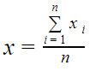

присутствует сумма, а она в свою очередь будет меняться при каждом изменении крайнего значения, что и приведет к изменению среднего арифметического.

“Медиана - это такое значение признака, которое делит упорядоченное множество пополам, так что одна половина всех значений становится меньше медианы, а другая больше” - из определения медианы мы можем сделать вывод что значение медианы не будет чувствительным к изменениям крайних значений ряда, так как от этого количество значений не изменится, а, следовательно, и медиана тоже останется неизменной.

**14.**



**Решение:**

Иногда в совокупности встречается более чем одна мода. В этом случае можно сказать, что совокупность мультимодальна. Из структурных средних величин только мода обладает таким уникальным свойством. Как правило, мультимодальность указывает на то, что набор данных не подчиняется нормальному распределению.

**Вывод:**

В итоге, используя табличный процессор Excel и его встроенные функции, нам удалось вычислить математические характеристики вариационного ряда и выполнить поставленные задачи.